Скриншоты
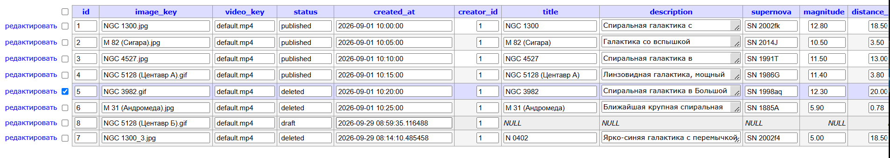
Рисунок 1 — Логическое удаление галактики сменой статуса в Adminer
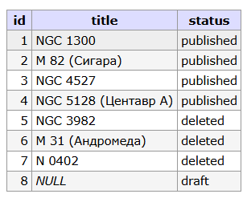
Рисунок 2 — Данные таблицы galaxy_services через SELECT после логического удаления
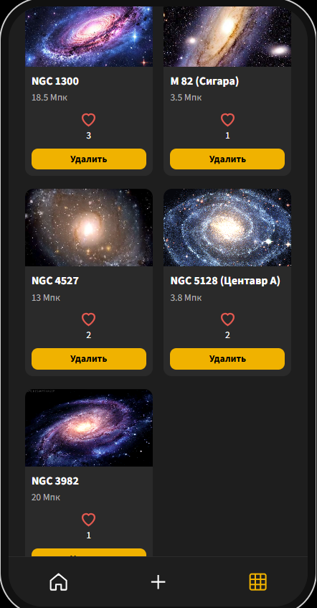
Рисунок 3 — Страница «Плитка» со списком опубликованных галактик
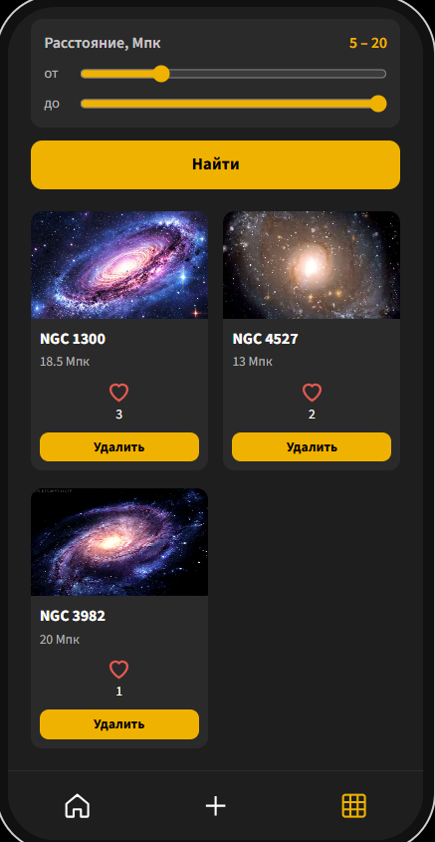
Рисунок 4 — Поиск галактик на расстоянии от 5 до 20 Мпк
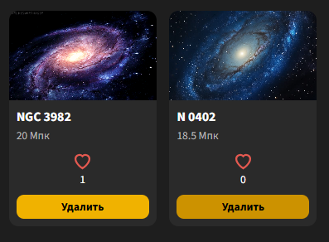
Рисунок 5 — Страница «Плитка» до удаления галактики N 0402
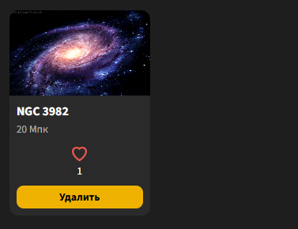
Рисунок 6 — Логическое удаление галактики кнопкой на странице «Плитка»
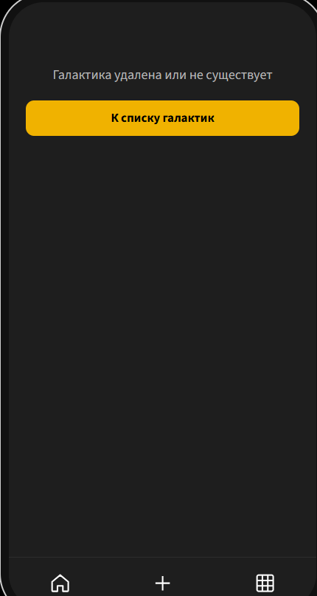
Рисунок 7 — Переход по url удалённой галактики — сообщение об удалении
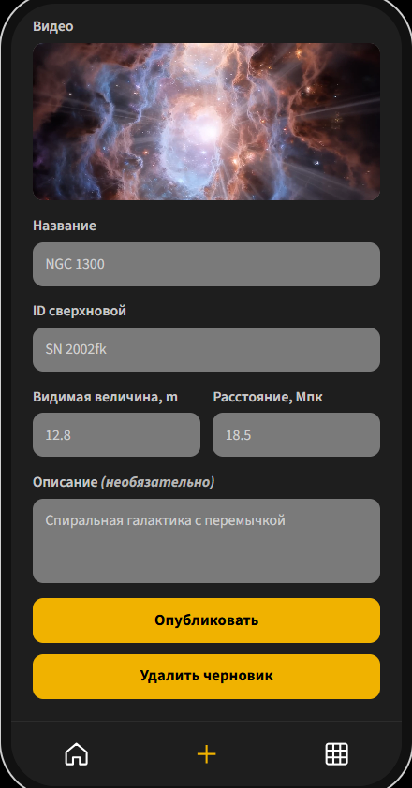
Рисунок 8 — Страница «Добавление» с черновиком пользователя
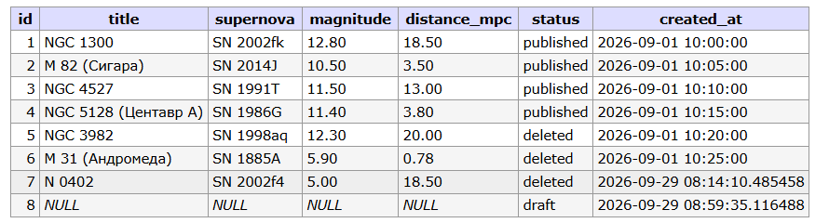
Рисунок 9 — SELECT в БД: у черновика статус draft, поля после «Далее» пусты
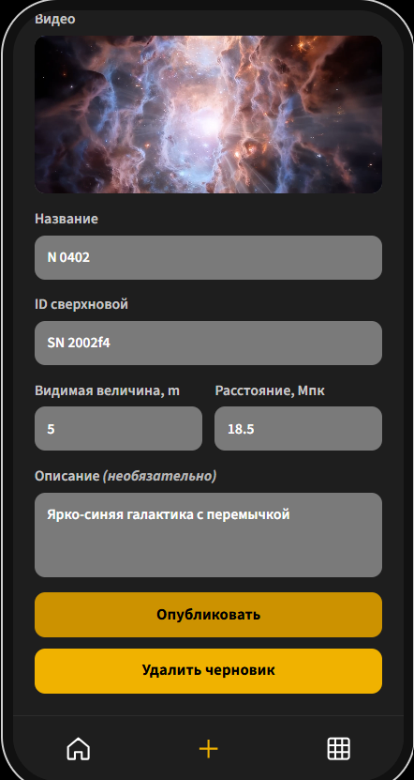
Рисунок 10 — Заполнение черновика перед публикацией кнопкой «Опубликовать»
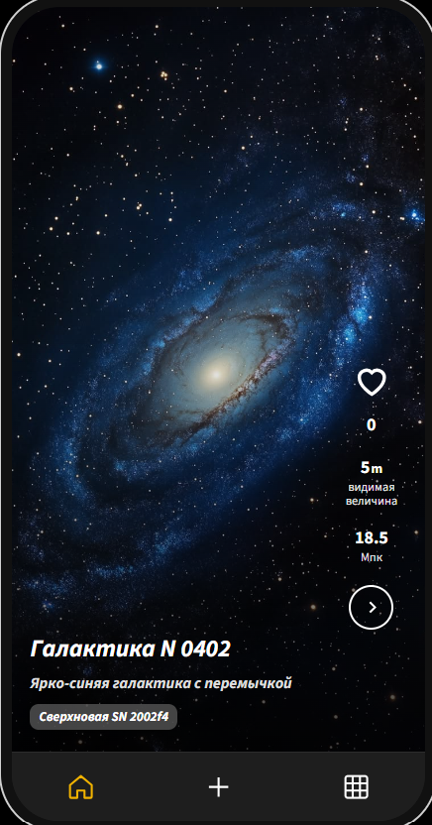
Рисунок 11 — Опубликованная галактика на странице «Лента»
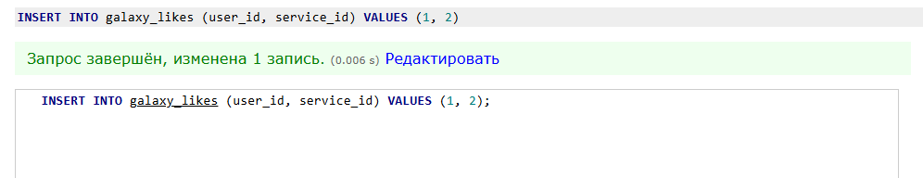
Рисунок 12 — Добавление строки в таблицу galaxy_likes в Adminer
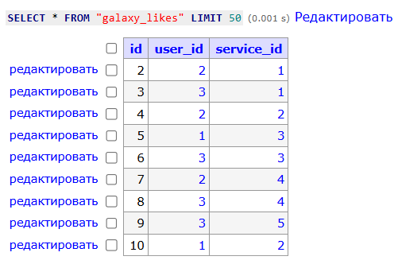
Рисунок 13 — Таблица galaxy_likes после добавления лайка
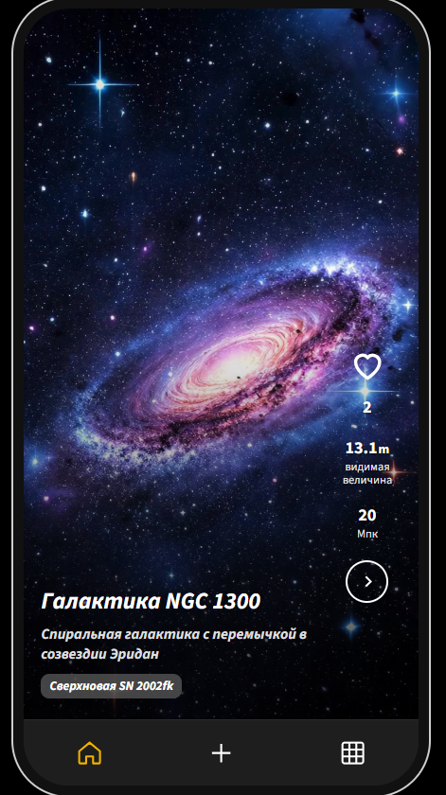
Рисунок 14 — Изменённые в Adminer видимая величина и расстояние на странице «Лента»
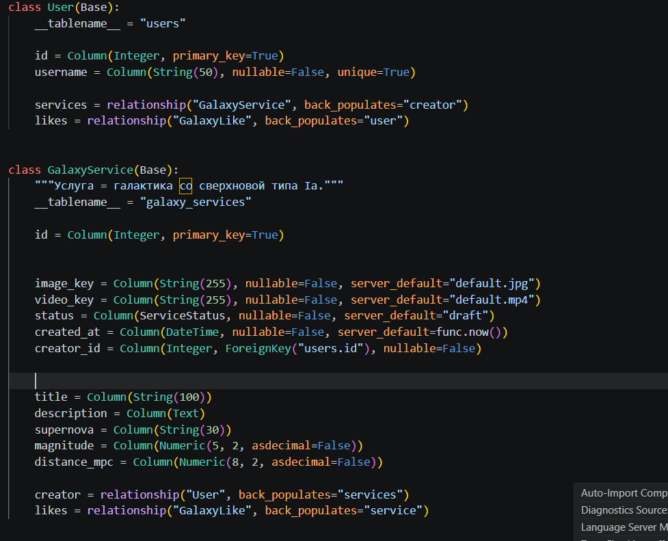
Рисунок 15 — Модели пользователя и галактики — models.py
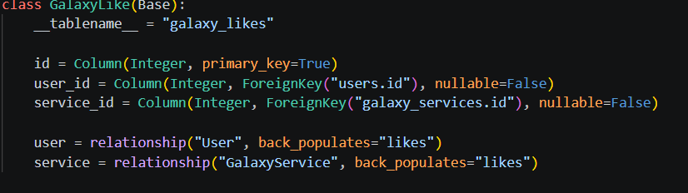
Рисунок 16 — Модель связи многие-ко-многим (лайки) — models.py
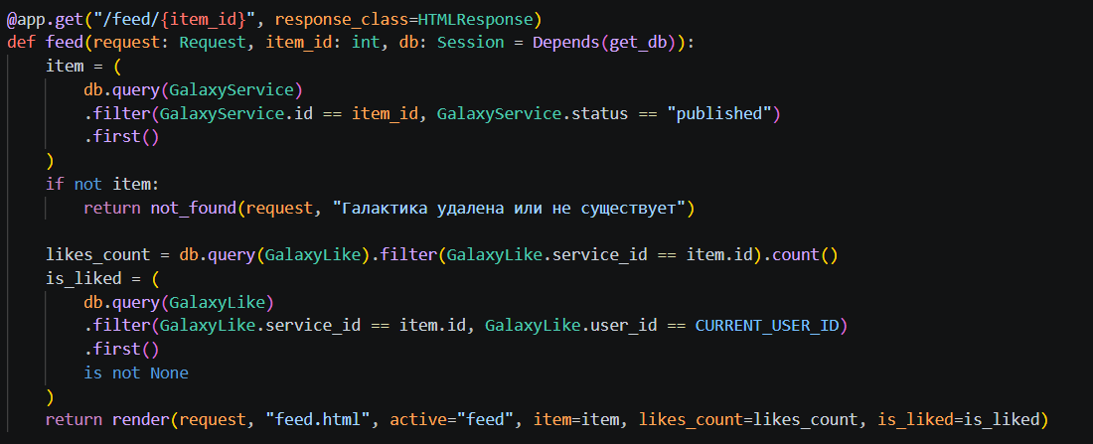
Рисунок 17 — Получение списка галактик с фильтрацией через ORM
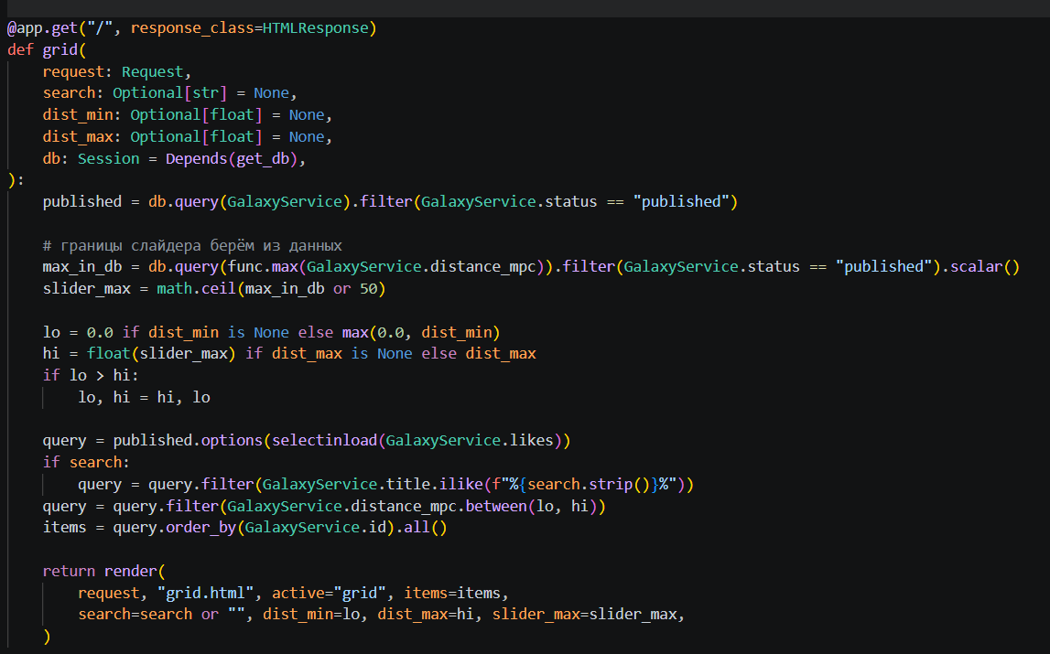
Рисунок 18 — Получение галактики по id для «Ленты» через ORM
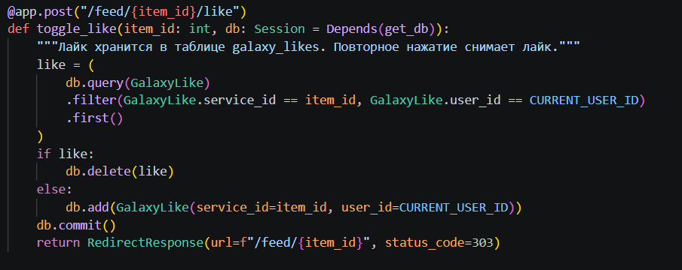
Рисунок 19 — Получение черновика пользователя через ORM
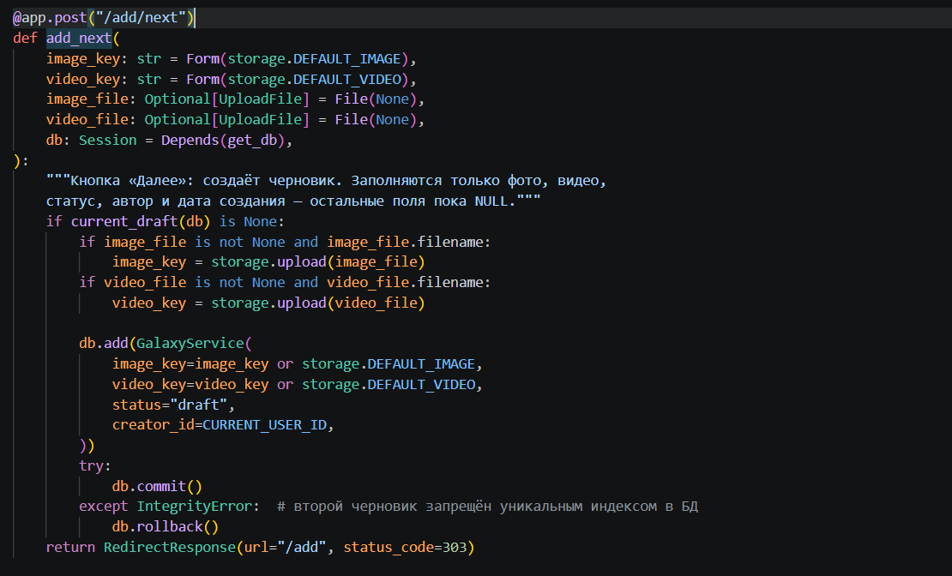
Рисунок 20 — Создание черновика галактики через ORM
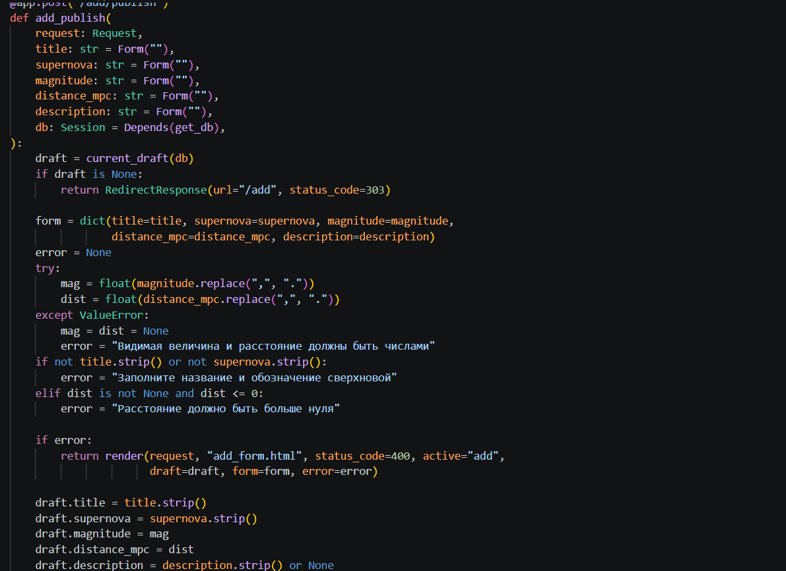
Рисунок 21 — Публикация галактики через ORM
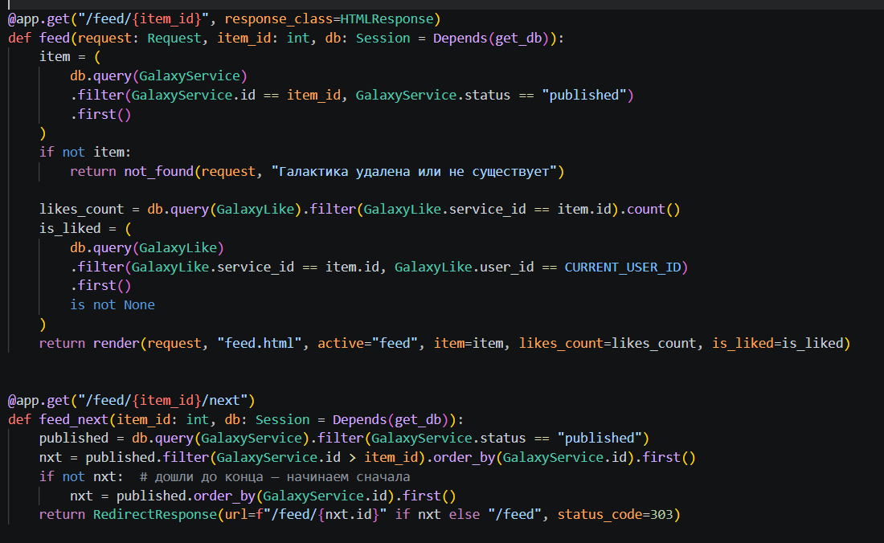
Рисунок 22 — Лайк галактики через ORM
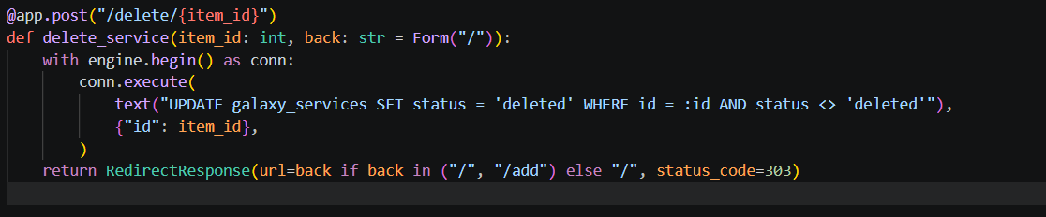
Рисунок 23 — Логическое удаление галактики через SQL UPDATE без ORM
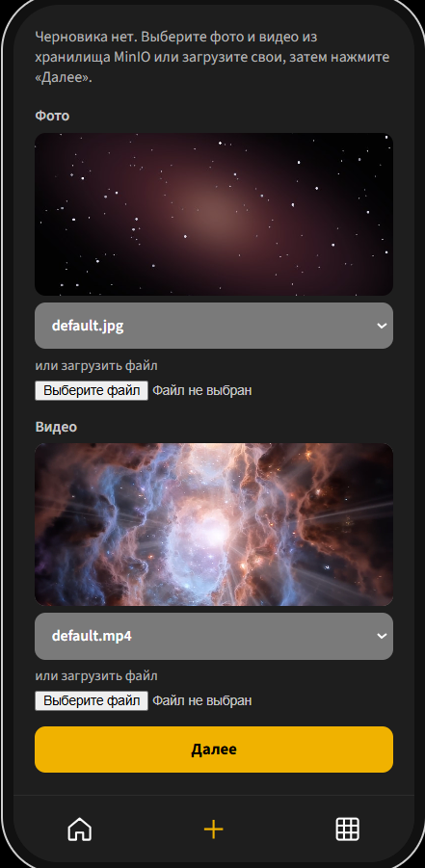
Рисунок 24 — Фото и видео по умолчанию на странице «Добавление»
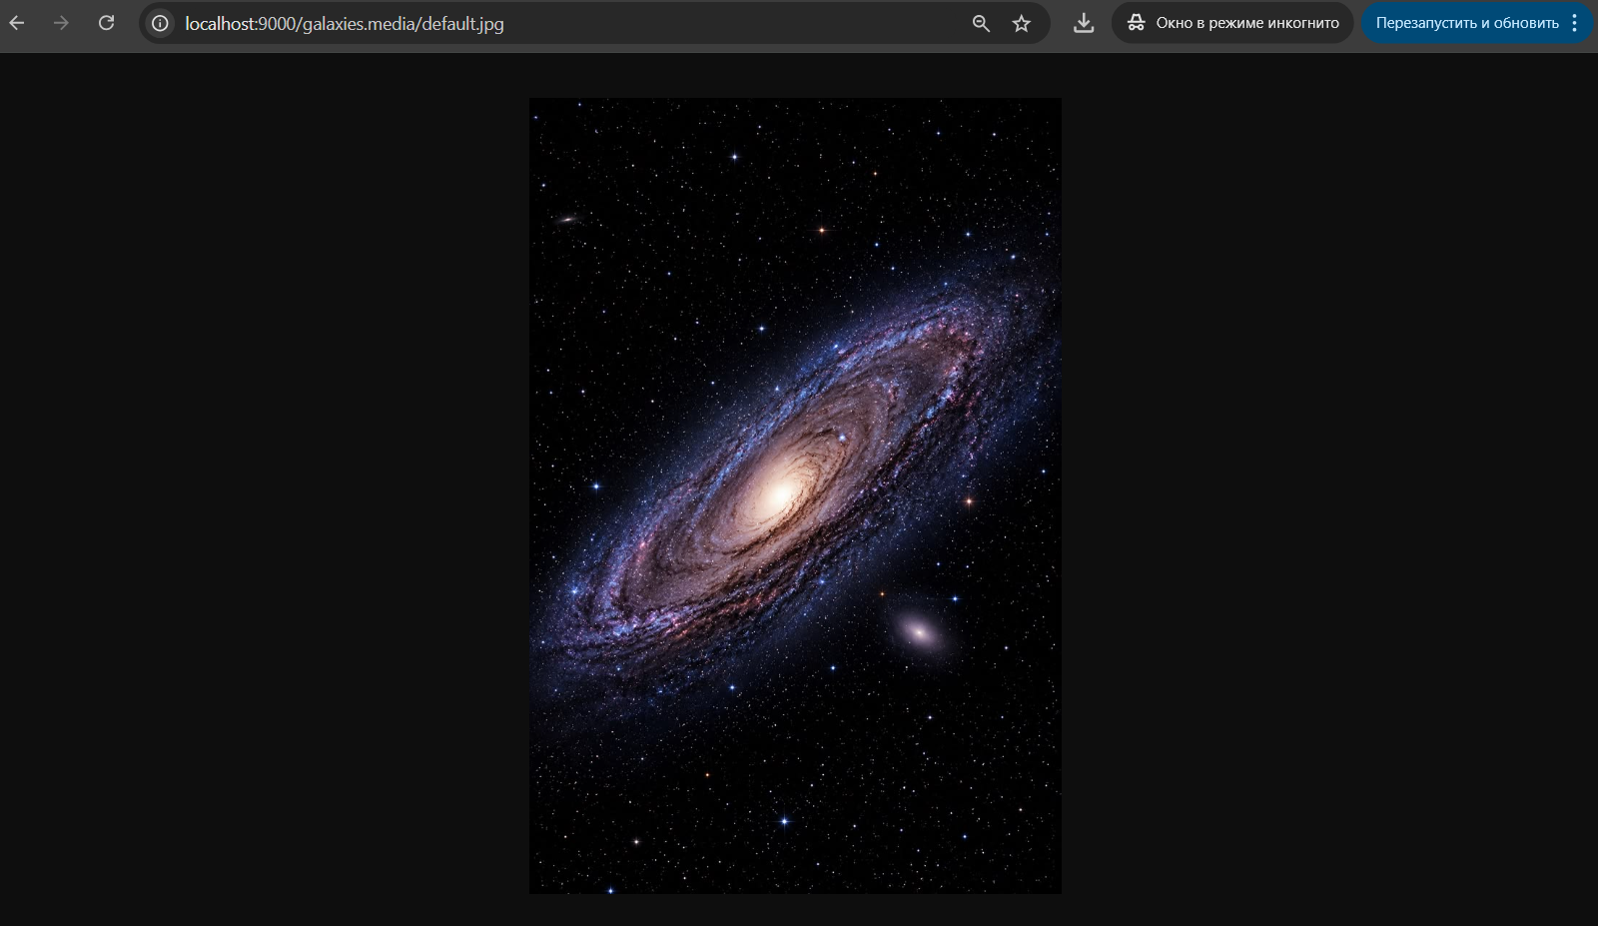
Рисунок 25 — Фото по умолчанию default.jpg из MinIO
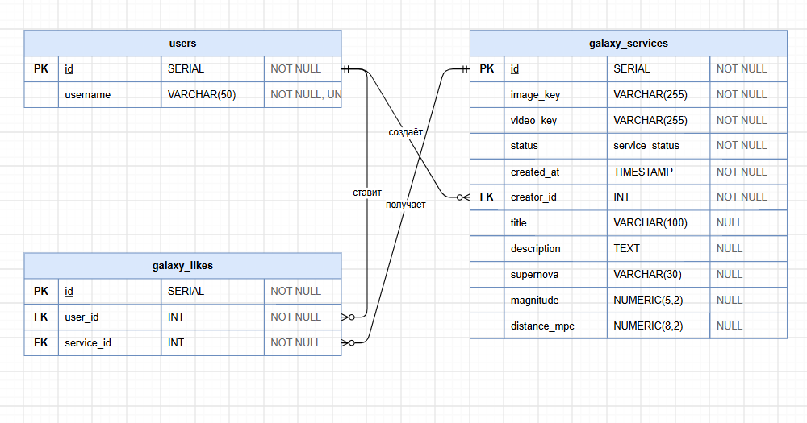
Рисунок 26 — ER-диаграмма базы данных

